รายวิชา: MIIA0106 การโปรแกรมภาษา Python และ C
หัวข้อ: Pointer in C++ (Lab)
ผู้สอน: อ. Sutit Ongart
ข้อมูลนักศึกษา
ชื่อ–สกุล: _______________________________รหัสนักศึกษา: ___________________________
สาขาวิชา / กลุ่มเรียน: ___________________วันที่ส่งงาน: ____ / ____ / ______

LAB 1 : Pointer พื้นฐาน
คำสั่ง: ให้เขียนโปรแกรมตาม Skeleton เพื่อแสดงผลค่า x และค่าที่ชี้โดย pointer (*p)
เงื่อนไข: ต้องประกาศ pointer ให้ถูกชนิด และพิมพ์ผลลัพธ์ออกมาอย่างน้อย 2 บรรทัด (x และ *p)
ผลลัพธ์ที่คาดหวัง (ตัวอย่าง):
10
10
// TODO: เขียนโปรแกรมแสดงค่า x และ *p
#include <iostream>
using namespace std;

int main() {
int x = 10;
int* p = &x;

// TODO
cout << "Value of x: " << x << endl;
cout << "Value of *p: " << *p << endl;

return 0;
}

ผลการรัน
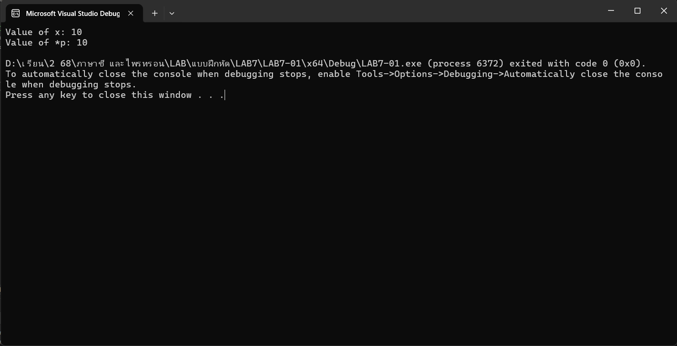

LAB 2 : Address และ Pointer
คำสั่ง: ให้เขียนโปรแกรมเพื่อแสดงค่า score, address ของ score (&score) และค่าที่เก็บใน pointer (ptr)
เงื่อนไข: ต้องแสดงผลอย่างน้อย 3 บรรทัด ได้แก่ score, &score, ptr
หมายเหตุ: address ที่แสดงอาจแตกต่างกันในแต่ละเครื่อง
// TODO: แสดงค่า score, address และ pointer
#include <iostream>
using namespace std;

int main() {
int score = 50;
int* ptr = &score;

// TODO
cout << "Value of score is \t" << score << endl;
cout << "Value of ptr is \t" << ptr << endl;

cout << "address of score is \t" << &score << endl;
cout << "address of ptr is \t" << &ptr << endl;

return 0;
}

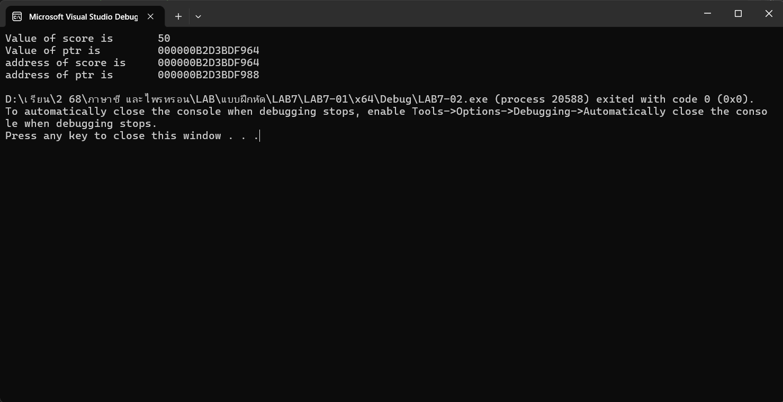
ผลการรัน

LAB 3 : เปลี่ยนค่าผ่าน Pointer
คำสั่ง: เติมโค้ดเพื่อเปลี่ยนค่าของตัวแปร a ผ่าน pointer ให้เป็น 100 แล้วแสดงค่า a ออกมา
เงื่อนไข: ต้องเปลี่ยนค่าด้วยการ dereference (*p = 100;) เท่านั้น
ผลลัพธ์ที่คาดหวัง (ตัวอย่าง):
a = 100

// TODO: เปลี่ยนค่า a ผ่าน pointer
#include <iostream>
using namespace std;

int main() {
int a = 5;
int* p = &a;

// TODO
*p = 100;

cout << "a = " << a << endl;
return 0;
}

ผลการรัน
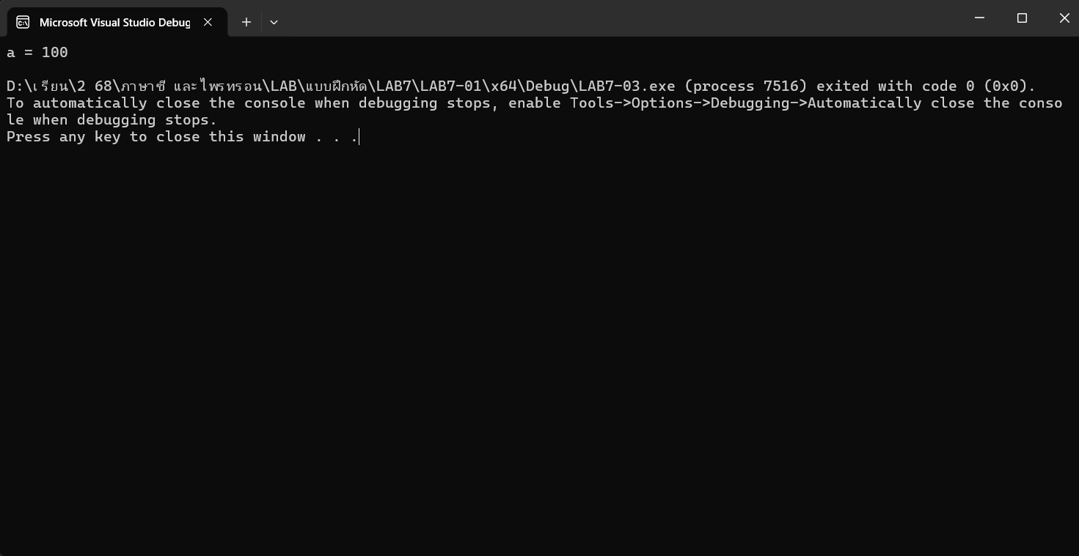

LAB 4 : Pointer กับ Array
คำสั่ง: ให้เขียนโปรแกรมแสดงค่าทุกตัวใน array โดยใช้ pointer เท่านั้น
เงื่อนไข: ห้ามใช้ arr[i] ให้ใช้ *(p + i) หรือเทคนิค pointer arithmetic เท่านั้น
ผลลัพธ์ที่คาดหวัง (ตัวอย่าง):
10 20 30 40

// TODO: แสดงค่าทุกตัวใน array โดยใช้ pointer เท่านั้น
#include <iostream>
using namespace std;

int main() {
int arr[] = { 10, 20, 30, 40 };
int* p = arr;

// TODO
// (p)
// (p+ 1)
// (p+ 2)
// (p+ 3);

cout << *(p) << endl;
cout << *(p + 1) << endl;
cout << *(p + 2) << endl;
cout << *(p + 3) << endl;

return 0;
}

ผลการรัน
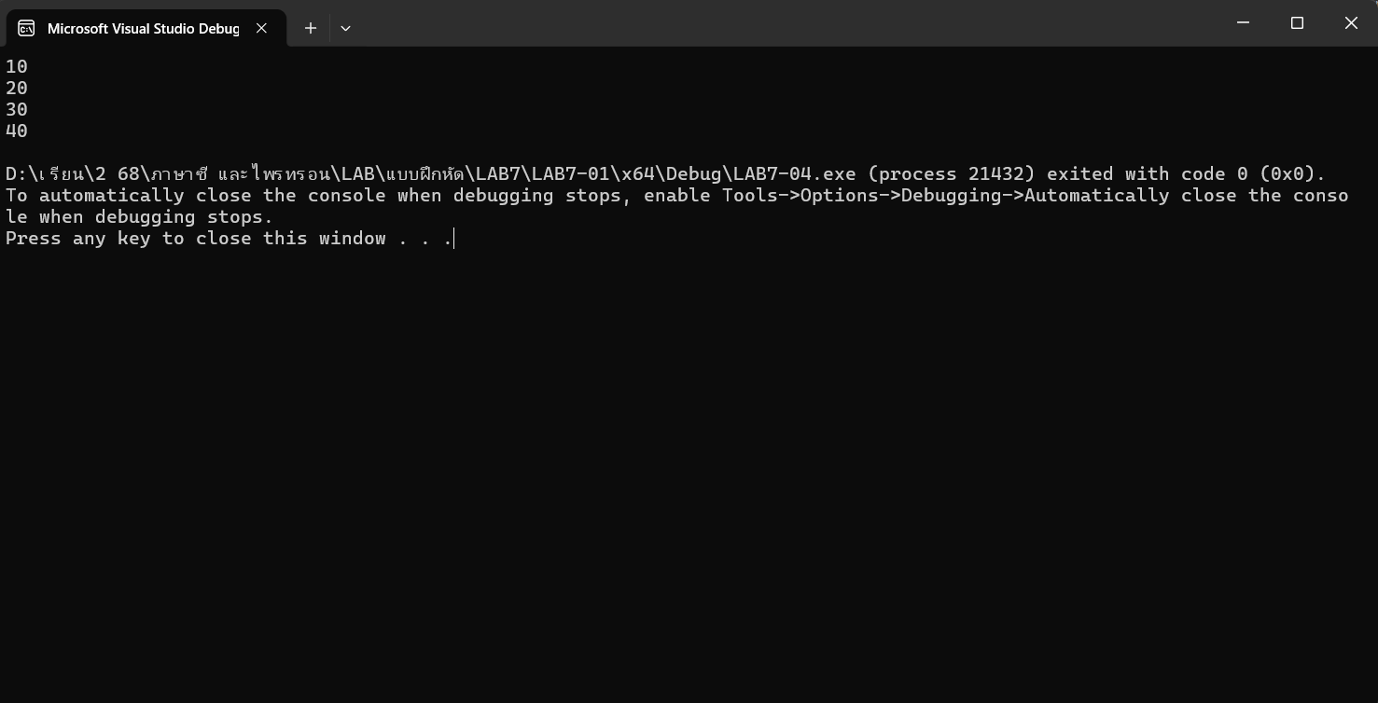

LAB 5 : Swap ด้วย Pointer
คำสั่ง: เขียนฟังก์ชัน swapValue(int* a, int* b) เพื่อสลับค่าของตัวแปร 2 ตัว
เงื่อนไข: ต้องสลับค่าด้วย pointer (dereference) และเรียกใช้ด้วย &x, &y
ผลลัพธ์ที่คาดหวัง (ตัวอย่าง):
10 5

// TODO: เขียนฟังก์ชัน swap ด้วย pointer
#include <iostream>
using namespace std;

void swapValue(int* a, int* b) {
// TODO
int temp = *a;
*a = *b;
*b = temp;

}

int main() {
int x = 5, y = 10;
swapValue(&x, &y);
cout << x << " " << y << endl;
return 0;
}

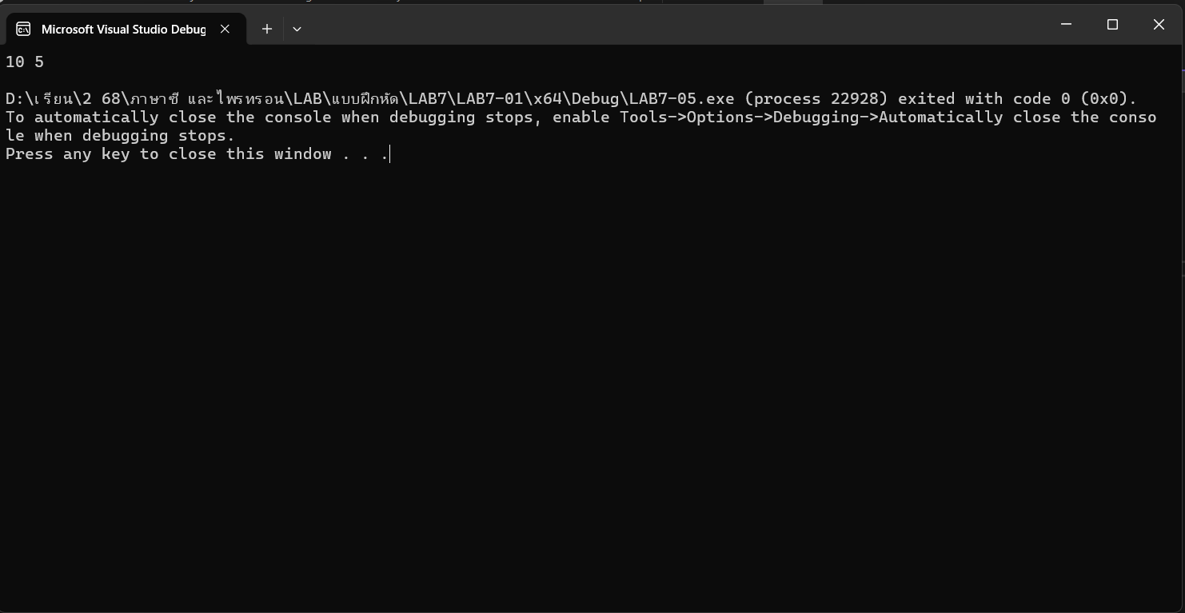
ผลการรัน

LAB 6 : เรียงจากมากไปน้อย (Descending Sort)
คำสั่ง: เขียน Bubble Sort เพื่อเรียงข้อมูลจากมากไปน้อย โดยใช้ pointer ทั้งหมด
เงื่อนไข: ห้ามใช้ arr[i] ให้ใช้ *(p + j) เปรียบเทียบ และ swap ด้วย pointer
ผลลัพธ์ที่คาดหวัง (ตัวอย่าง):
ก่อนเรียง 5 2 9 1 3
และหลังเรียง 9 5 3 2 1

// TODO: Bubble Sort แบบมากไปน้อย ด้วย pointer
#include <iostream>
using namespace std;

void printArray(int* p, int size) {
// TODO
for (int i = 0; i < size; i++)
cout << *(p + i) << endl;

}

void swapValue(int* a, int* b) {
// TODO
int temp = *a;
*a = *b;
*b = temp;

}

void sortDescending(int* p, int size) {
// TODO
for(int i = 0; i < size - 1; i++)
{
for(int j = 0; j < size - i - 1; j++)
{
if(*(p + j) < *(p + j + 1))
{
swapValue((p + j), (p + j + 1));
}
}
}

}

int main() {
int arr[] = { 5, 2, 9, 1, 3 };
int size = 5;

printArray(arr, size);
sortDescending(arr, size);
printArray(arr, size);
return 0;
}

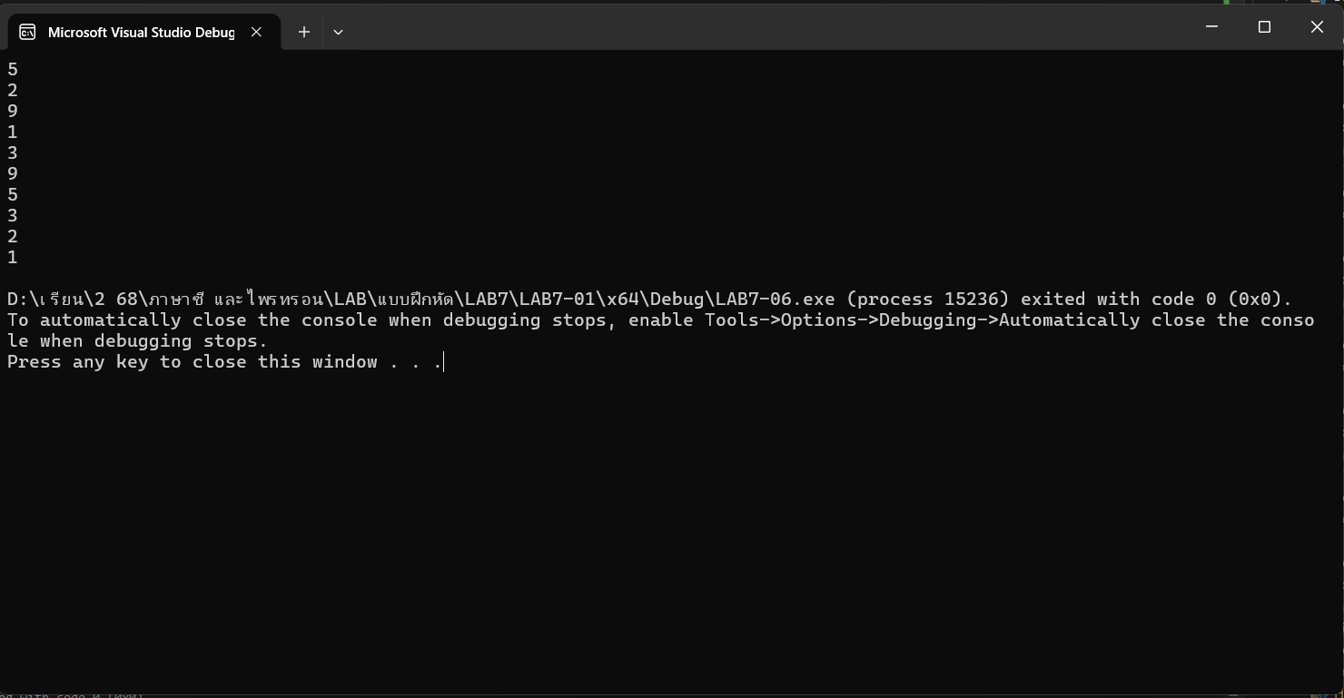
ผลการรัน

LAB7 capture หน้า GitHub
คำสั่งสำหรับสร้าง ignore
dotnet new gitignore

หรือ download ได้ที่
https://github.com/sutitMUT/MIIA0106-2025-B
